

海森驗證
海森驗證為TAF認可實驗室/為職訓局TTQS訓練機構版合格單位，並為經濟部中小企業處終身學習之協訓單位

社區保全人員就業訓練班
結業將核發『學習護照』。
提供就業輔導

講師：唐志鵬 /金燕
103年 6 月 16 日(一)
隆重開課
目標:
- 針對已從事社區保全之人員或有志之人士建立相關常識與
法律意識基礎。
- 提高從業人員競爭力並獲得優沃薪資條件。

- 課程大綱: 講習: 3Hrs + 實務操作:4Hrs.
- 保全業的發展。
- 保全業類型與特性。
- 保全業相關規定。
- 保全就業案例。
- 實務操作
5-1 提高競爭力與薪資的能力。
5-2 建立受社區委員會肯定的專業能力。
5-3 社區現場實務操作。

- 課程對象:
- 希望從事社區保全人員的有志之士。
- 從業人員希望培養高競爭力與薪資能力的有志之士。

- 唐志鵬及金燕 講師簡介/經歷:
唐志鵬:

1.保全特勤及總幹事經歷:
中悅豪宅社區特勤及社區主任
、僑樂保全社區主任、竹城建設社區
、遠雄建設社區及太子建設社區保全等。
- 社區續約率100%。
3.具事務管理人證照。

金燕:

- 技術學院會計系。
2.總幹事經歷:
中悅社區經理、麗寶建設
、竹城建設、遠雄建設及
太子建設社區主任等。
3.具事物管理人證照

◆◇◆◇◆◇◆◇◆◇◆◇◆◇◆◇◆◇◆◇◆◇◆◇◆◇◆◇◆◇◆◇◆◇◆◇◆◇◆◇◆◇◆◇◆◇.

【繳費方式】：
合作金庫銀行(代號: 006)龜山分行
帳號: 0152-717-115991戶名: 海森驗證股份有限公司
＊發票與教材於簽到時領取，請務必先匯款以利發票開立作業；匯款或ATM轉帳，請保留匯款單據，並傳真至03-3691172，方便確定報名成功。
【上課時數】7時
【上課時間】103年6月16日(一)，09:30-16:30
【主辦單位】海森驗證股份有限公司www.heisenlab.com.tw
【上課費用】2000元/人(費用包含中餐、講義、茶點)。
三人以上同時報名可享9折優惠價!
【上課地點】財團法人桃園縣技職教育文教基金會，桃園市復興路98號12樓。
【報名方式】
聯絡人：陳小姐
電話：03-3691130，傳真：03-3691172
下載報名表，填妥後，請傳真或以email回傳至mirian@heisenlab.com.tw
注意事項：
＊為確保您的課程權益，請務必先報名後再匯款。
＊最晚於6月12日中午12點前匯款，以確認您的報名資格。
＊匯款及手續費由學員自行負擔，恕不提供刷卡服務及現場繳費。
＊如報名後不克前往，請務必來電取消報名，將名額讓給其他需要學員。
＊如遇不可抗力之因素，本公司保留課程之更改權力。
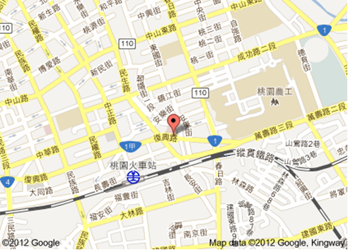
【交通資訊】

↓報名表在下方↓

海森驗證股份有限公司
學員報名表
訓練課程：社區保全人員就業訓練班
上課時間：103年6月16日(一)， 09:30-16:30
聯絡人：陳小姐 聯絡電話：03-3691130 傳真電話：03-3691172
填妥報名表回傳至E-mail: mirian@heisenlab.com.tw
公司名稱： |  |  |  |  | 統一編號：
公司地址：
繳費方式：合作金庫銀行(代號: 006)龜山分行
帳號: 0152-717-115991戶名: 海森驗證股份有限公司
發票開立方式：□二聯式(個人) □三聯式(公司)
聯絡人姓名：
電話： |  |  | 傳真： |  |  |  | Email：
共同參加者，共 人
姓名 | 單位 | 職稱 |  | 分機 |  | Email |  | 葷 | 素
 |  |  |  |  |  |  |  | □ | □
 |  |  |  |  |  |  |  | □ | □
 |  |  |  |  |  |  |  | □ | □
 |  |  |  |  |  |  |  | □ | □

